**РУКОВОДСТВО ПОЛЬЗОВАТЕЛЯ**

**Назначение мобильного приложения**

Мобильное приложение предназначено для продажи различных книг, игрушек и аксессуаров, которые будут помогать слушателям в изучении иностранных языков не только в рамках школы, но и дома, а также для учёта товаров.

**Условия применения**

· Мобильное устройство с ОС Android;

· 30 МБ свободного пространства памяти;

**Установка программы**

Установка веб-приложения доступна по ссылке:

**Описание применения**

1. После запуска мобильного приложения на экране появится главная страница. На данной странице отображены все товары, предоставляемые школой к продаже, с возможностью сортировки, поиском и фильтрацией. Также присутствует возможность посмотреть историю продаж товара, изменить информацию о товаре, добавить новый товар и удалить товар, который не находится в заказах и у которого нет дополнительных товаров.

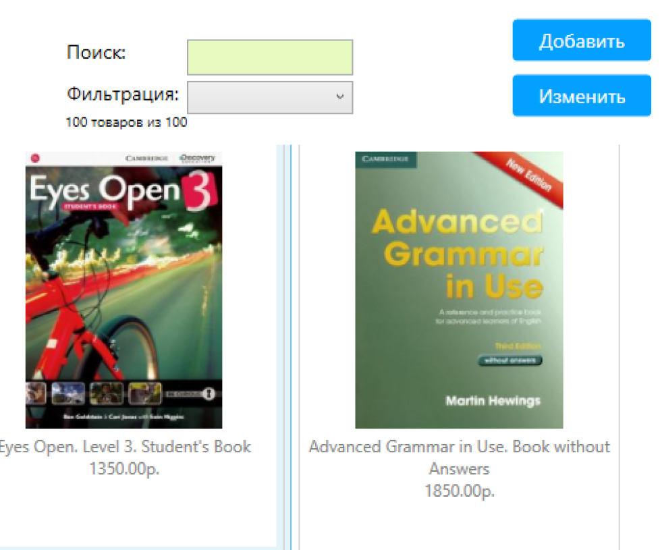

Рисунок 1 – Страница «Товары»

Навигация между страницей с товарами и страницей для изменения информации о товаре происходит путем нажатия кнопки «Изменить».

2. При переходе на страницу «Изменение информации о товаре» мобильное приложение принимает следующий вид:

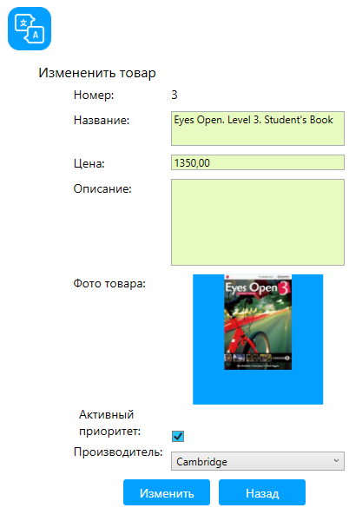

Рисунок 3 – Страница «Изменение информации о товаре»

При нажатии кнопки «Изменить» введённая информация о товаре изменится и сохранится в базе данных.

При нажатии кнопки «Назад» введённая информация о товаре не изменится в базе данных, а мобильное приложение вернётся на предыдущую страницу.

3. Для добавления нового товара необходимо нажать на кнопку «Добавить», которая расположена в верхней части экрана.

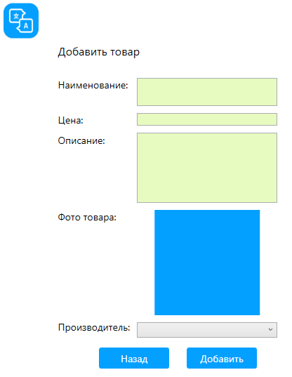

Рисунок 5 - Страница «Добавить товар»

При нажатии кнопки «Добавить» создастся новый товар с данными которые были введены и сохранится в базе данных.

При нажатии кнопки «Назад» товар не добавится в базу данных, а мобильное приложение вернётся на предыдущую страницу.

4. Для перехода на страницу с историей продаж необходимо нажать кнопку «Продажи».

При переходе на страницу «История продаж» мобильное приложение принимает следующий вид:

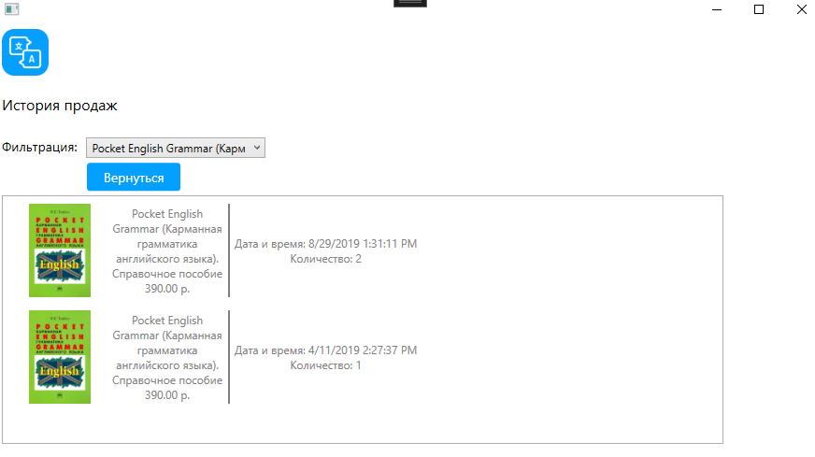

Рисунок 9 - Страница «История продаж»

На данной странице присутствует возможность сортировки «По возрастанию» и «По убыванию» и фильтрация, в которой можно выбрать необходимый товар и посмотреть его историю продаж.

При нажатии кнопки «По возрастанию» список с продажами будет сортирован по дате продажи в порядке возрастания.

При нажатии кнопки «По убыванию» список с продажами будет сортирован по дате продажи в порядке убывания.

При нажатии кнопки «Назад» мобильное приложение вернётся на предыдущую страницу.